南 开 大 学

计算机与网络空间安全学院

网络技术与应用课程报告

________________________________________________

**第八次实验报告**

________________________________________________

学号：2012911

姓名：马永田

年级：2020级

专业：计算机科学与技术

2022年12月2日

1. **实验内容说明**

**（一） PPPoE服务器的配置和应用**

PPPoE服务器配置和应用实验在虚拟仿真环境下完成，要求如下：

1. 仿真有线局域网接入互联网的场景，正确配置PPPoE服务器的认证协议、地址池、虚拟模板和物理接口，使内网用户经认证后才能正常访问外部互联网。
2. (选做)仿真家庭网络中，无线和有线终端（主机、智能电话等）连入小型路由器，由小型路由器统一接入互联网服务运营商PPPoE服务器的场景。对小型路由器和PPPoE服务器进行设置，使家庭网络中的用户经认证后才能正常访问外部互联网。
3. **实验准备**
4. **学习思科PPPoE基本原理与配置**

大分部ISP（Internet服务提供商）在网络上使用PPPoE（Point to Point Over Ethernet，以太网上的点对点协议）来验证用户的计算机。大家在家里上网的时候会进行ADSL拨号连接，中小型公司的路由器进行ADSL连接，使用的都是PPPoE协议。

**PPPoE概述：**

PPPoE是一个二层协议，用于把PPP的数据帧封装在以太网帧中。借助PPP的优势，可以很好地实现认证、会话检测、计费等，主要用于运营商及小区宽带。

**PPPoE基本原理：**

PPPoE分为控制层面和数据层面，控制层面就是如何建立PPPoE会话，如何进行用户的认证，而数据层面就是我们数据包的转发。PPPoE在控制层面分为两个阶段，第一阶段是Discovery（发现）阶段，第二阶段是会话建立阶段。

**PPPoE配置过程：**

**PPPoE接入服务器的配置--认证方法配置：**

Router(config)# aaa new-model

Router(config)# aaa authentication ppp myPPPoE group radius

Router(config)# radius-server host 192.168.2.3 auth-port 1645 key radius123

aaa 命令用于认证、授权和计费服务的相关设置，aaa new-model 用于启动路由器的认证、授权和计费服务，aaa authentication ppp myPPPoE local 建立了一个标号为 myPPPoE 的认证方式。

**PPPoE接入服务器的配置--AAA服务器配置：**

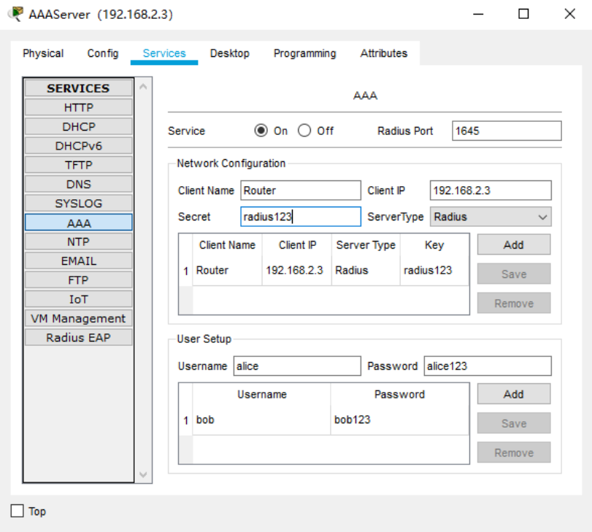

**PPPoE接入服务器的配置--地址池配置：**

ip local pool PoolName StartIP EndIP

ip local pool myPool 192.168.100 192.168.1.200

用户接入时，PPPoE 服务器需要为用户分配 IP 地址。所以在配置 PPPoE 时建立一个地址池，用于指定分配给登录用户的 IP 地址范围。该指令定义了一个名字为 MyPool 的本地 IP 地址池。该 MyPool 地址池中的 IP 地址从 192.168.1.100 开始，至 192.168.1.200 结束。

**PPPoE接入服务器的配置--虚拟模板配置：**

Router(config)#interface virtual-template 1

Router(config-if)#ip unnumbered fa0/0

Router(config-if)#peer default ip address pool myPool

Router(config-if)#ppp authentication chap myPPPoE

Router(config-if)#exit

使用 PPPoE 服务时,PPPoE 服务器会为每个请求接入的用户创建一个“逻辑”接口，让用

户感觉他们连入了一个真实存在的接口。每次用户请求 PPPoE 服务时，PPPoE 服务器都会按照一个虚拟模板创建新的逻辑接口。该虚拟模板规定了每次创建的新逻辑接口使用的 IP 地址、为对方分配的 IP 地址池等通用参数。

**PPPE接入服务器的配置--创建BBA组**

Router(config)#bba-group pppoe myBBAGroup

Router(config-bba)#virtual-template 1

Router(config-bba)#exit

Router(config)

bba-group 是一个虚拟的拨号组。

**PPPoE接入服务器的配置--配置物理接口**

Router(config)#interface fa0/0

Router(config-if)#pppoe enable group myBBAGroup

Router(config-if)#exit

PPPoE 协议最终要运行在一个物理接口上，因此需要在发送、接收 PPPoE 报文的接口上

启动 PPPoE 功能

1. **实验过程**

**（一）组建网络并配置PPPoE服务器**

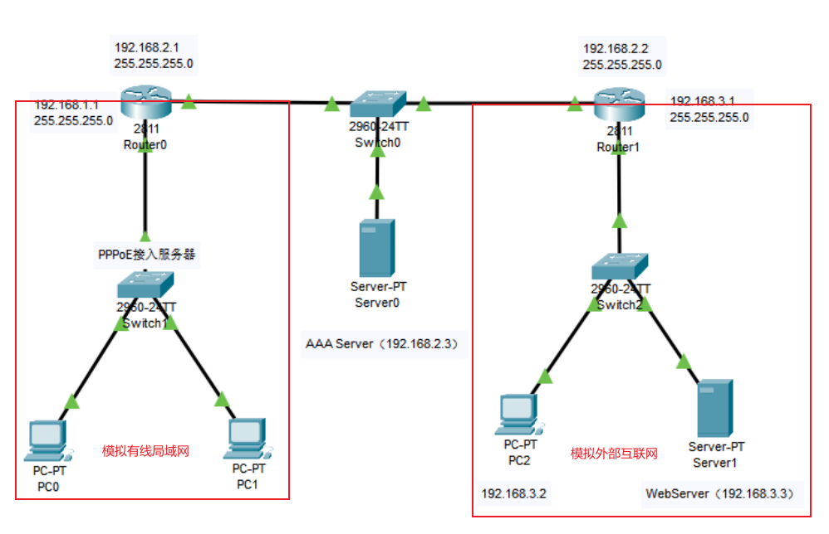

其中网络拓扑如上图所示，各个设备的IP地址分配如图中标签所示

对AAA Server进行相关配置：

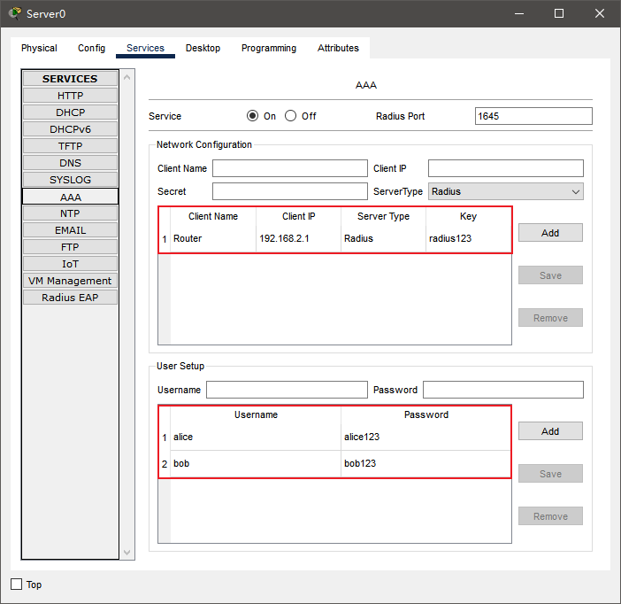

为路由器Router0设置IP地址并使能端口，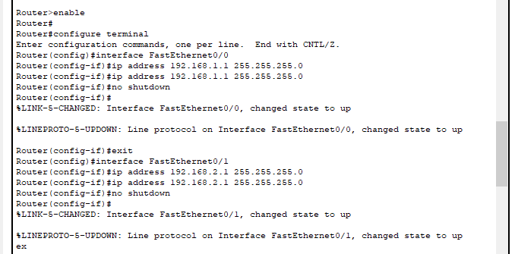

添加路由条目：

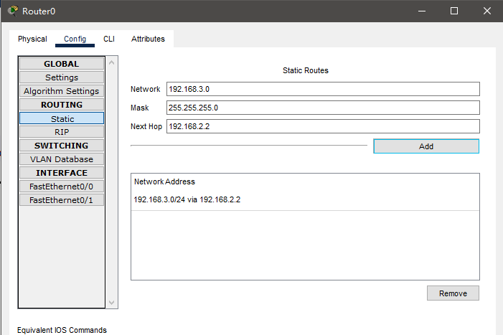

输入如下命令配置PPPoE服务器：

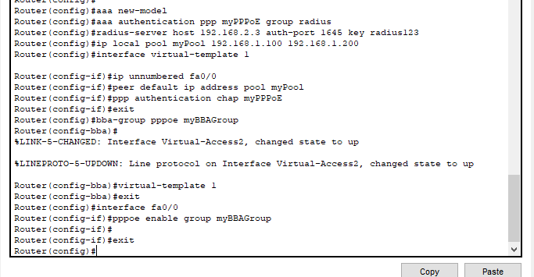

1. **内网用户经认证后访问外部互联网**

首先使用内网中的PC0访问外部互联网中的服务器WebServer，如下图可见请求超时，无法正常访问，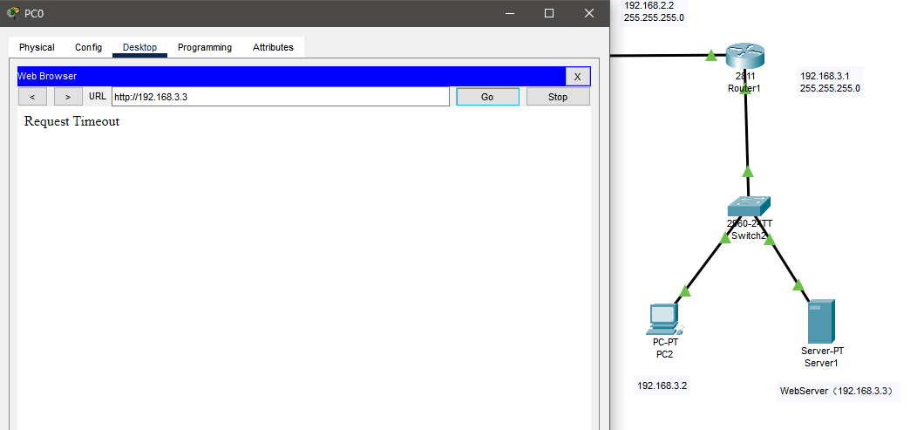

之后在PC0上打开PPPoE Dialer进行拨号连接，如图可见成功连接：

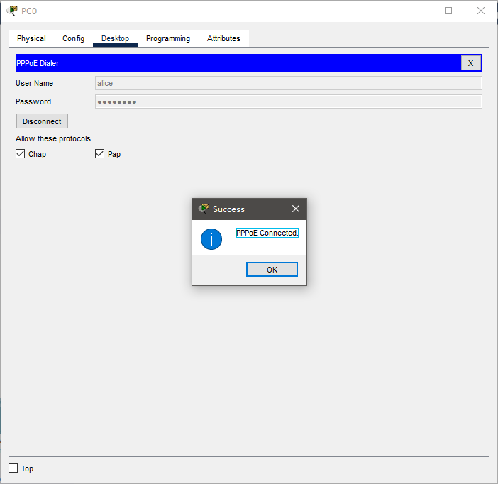

之后再用PC0访问外部网络服务器，如下图可见访问成功，证明PPPoE服务器配置成功：

